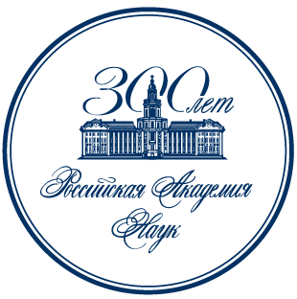

С 07 по 10 ноября 2022 года в ИМАШ РАН пройдет очередная 34-ая Международная инновационная конференция молодых учёных и студентов по современным проблемам машиноведения МИКМУС-2022.

Международная инновационная конференция молодых учёных и студентов (МИКМУС) по праву считается одним из главных мероприятий Института машиноведения им. А. А. Благонравова РАН. Ежегодно МИКМУС собирает несколько сотен участников из числа талантливой научной молодёжи России и стран ближнего и дальнего зарубежья.

Конференция МИКМУС - 2022 пройдет в смешанном очно-дистанционном формате. Одна мульдисциплинарная секция пройдет дистанционно (секция 10). Труды на русском языке будут опубликованы в РИНЦ. В 2022 года публикация в РИНЦ будет платной. Стоимость составит 3000 рублей. Статьи нужно отправлять вместе с регистрационной формой. Возможность публикации трудов на английском языке прорабатывается. Подробности будут позднее.

В рамках деловой программы Конференции предусмотрено посещение выставок «Импортозамещение» и «Металлообработка. Технологии. Оборудование» — «RIMTOS-2022», которые будут проходить в Крокус-Экспо.

ОСНОВНЫЕ СРОКИ
01 октября 2022 – завершение регистрации и приема статей на русском языке;
15 октября 2022 – завершение проверки статей Редакторами и подтверждение приема статей;
15 - 22 октября 2022 - оплата статьи в РИНЦ;
31 октября 2022 – издание Программы Конференции;
07 - 10 ноября 2022 – проведение Конференции;
20 декабря 2022 – размещение на сайте Elibrary.ru Сборника трудов на русском языке.

В рамках Конференции будут представлены доклады по следующим научным направлениям:
- Конструкционное материаловедение (секция №1);
- Прочность, живучесть и безопасность машин (секция №2);
- Трибология (секция №3);
- Вибрационные и колебательные процессы и системы (секция №4);
- Биомеханика (секция №5);
- Механика машин и управление машинами, робототехника (секция №6);
- Нелинейная и волновая механика и технологии (секция №7);
- Студенческая секция (секция 8);
- Стендовая секция (секция №9);
- Онлайн секция (секция №10).

Подробнее о конференции на сайте www.mikmus.ru

